|  |  |
| --- | --- |
| Mücahit ÖZER  **Tel :** 0 505 667 63 21  **E-Mail :**  [mucahitozer42@hotmail.com](mailto:mucahitozer42@hotmail.com)  **Adres :** loras mah. 15321 sk. No :28  Meram / KONYA |  |

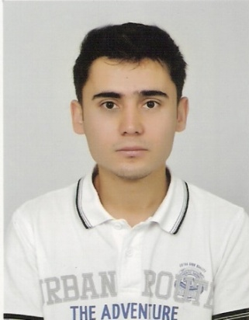

|  |
| --- |
|  |
|  |
|  |

GENEL

**Doğum Tarihi :** 18.05.1989 **Medeni Durumu :** Bekar

**Doğum Yeri** : Bozkır / Konya **Çalışma Durumu** **:**

**Ehliyet :** Var (B) **Askerlik Durumu :** Yapıldı

EĞİTİM

**Üniversite Tunceli Üniversitesi (TUNCELİ)**

09.2011 – 06.2014 Mühendislik Fakültesi, Elektrik Elektronik Mühendisliği

**Üniversite Selçuk üniversitesi (KONYA)**

09.2008 – 06.2010 Teknik Bilimler Meslek Yüksek Okulu, Elektronik haberleşme

**Lise Meram teknik Lisesi**

09.2003-06-2007Elektronik

BİLGİSAYAR BECERİLERİ

Proteus,PLC Otomayon,AutoCAD, Microsoft Office Programları

YABANCI DİL

» **İngilizce** [ Okuma: Orta, Yazma: Orta, Konuşma: Düşük ]

İŞ DENEYİMİ & STAJ

**2006 – PAMİR Elektrik (lise stajı)**

**2009 – KONTV ( ön lisans 1 stajı)**

**2010 – KONTV ( ön lisans 2 stajı)**

**2012 – Larende Elektrik (lisans staj 1)**

**2013 –MAKES Elektrik (lisans staj 2)**

KARİYER HEDEFİ

İşime severek gidebildiğim, çalıştığım yere ve pozisyona uyum sağlayıp, verimli bir şekilde hizmet edebildiğim,bilgi ve tecrübelerimi paylaşarak yeniliğe, gelişime açık bir şekilde çalışmak verilen görevi en iyi şekilde yaparak hayatımın geri kalanında mutlu olarak geçirmek.